**首頁-藍圖**

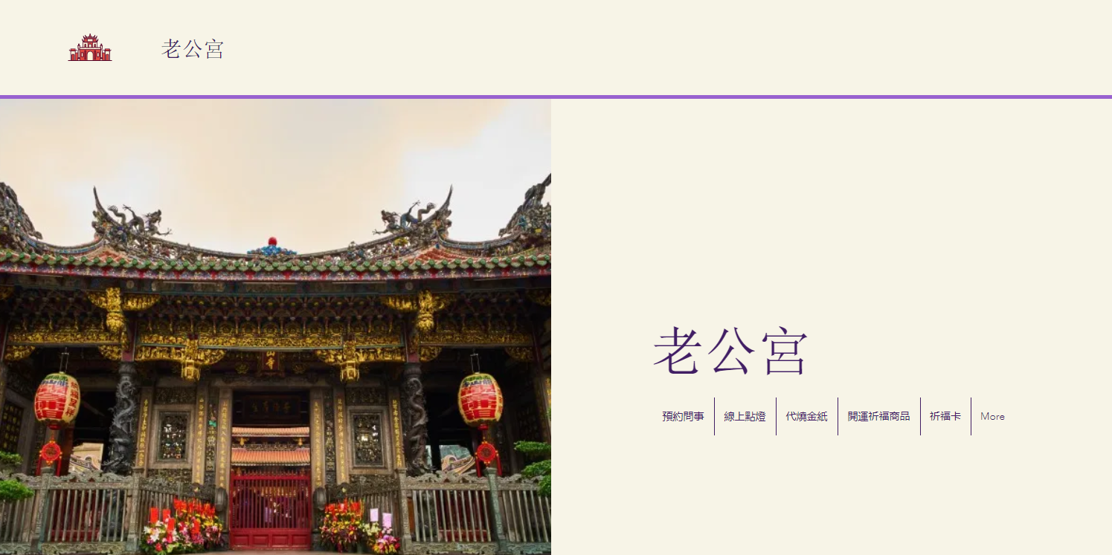

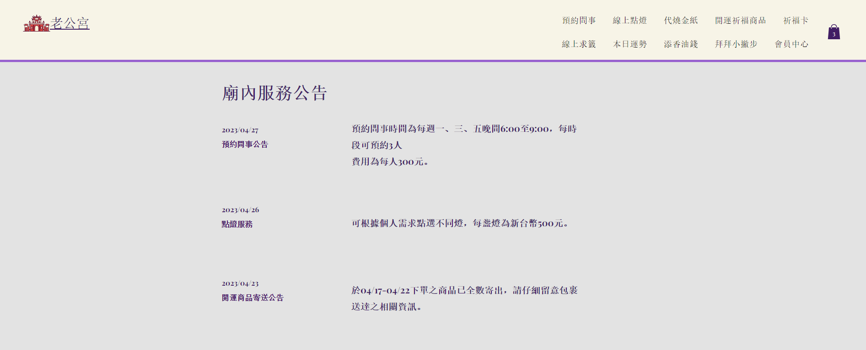

**會員註冊-藍圖**

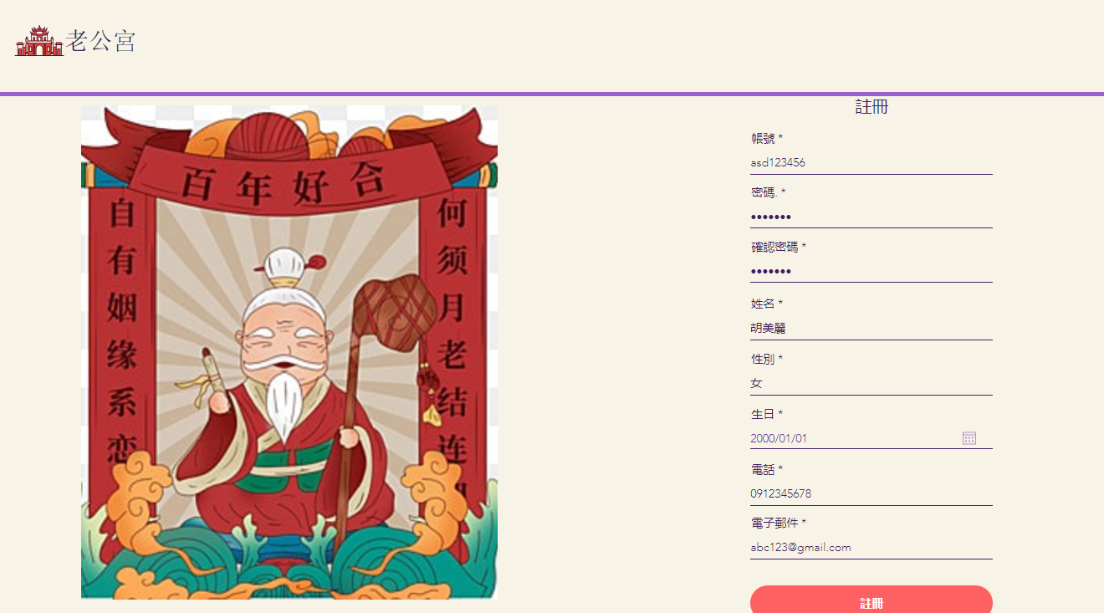

**會員註冊-資料詞彙**

| 欄位名稱 | 長度/型態 | 鍵 | 規則/格式/範圍/公式 | 範例 |
| --- | --- | --- | --- | --- |
| 姓名 | Char(10) |  |  | 胡美麗 |
| 帳號 | Char(20) |  |  | asd123 |
| 密碼 | Char(20) |  |  | 1234567 |
| 確認密碼 | Char(20) |  | 要跟密碼一樣 | 1234567 |
| 電話 | Int(10) |  | 只能有十個數字 | 0912345678 |
| 生日 | Date |  | YYYY/MM/DD | 2000/01/01 |
| 性別 | Char(1) |  | 男/女 | 女 |
| 電子郵件 | varchar(50) |  |  | abc123@gmail.com |

**會員登入-藍圖**

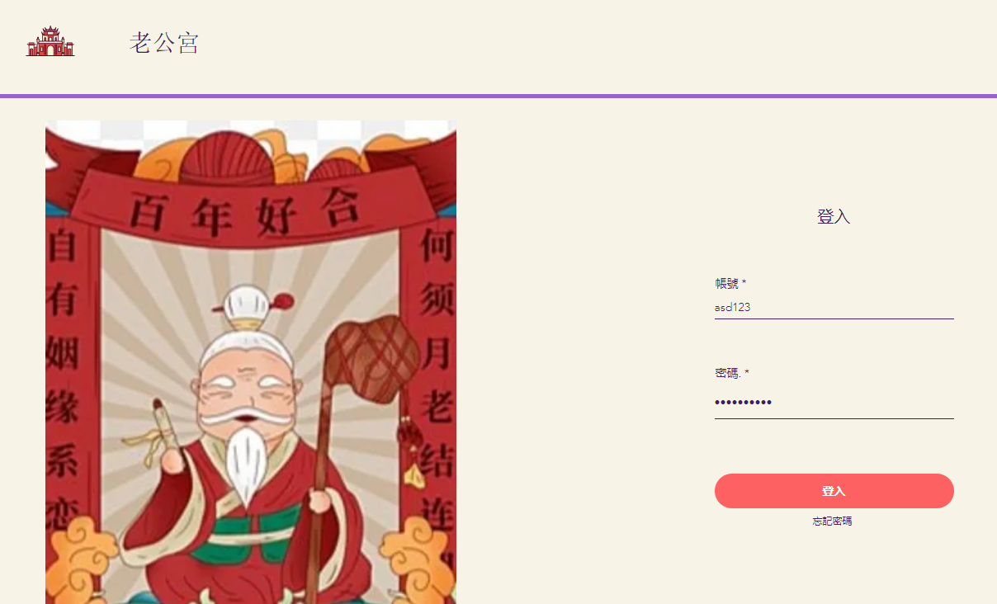

**登入-資料詞彙**

| 欄位名稱 | 長度/型態 | 鍵 | 規則/格式/範圍/公式 | 範例 |
| --- | --- | --- | --- | --- |
| 帳號 | Char(20) |  |  | asd123 |
| 密碼 | Char(20) |  |  | 123123 |

**忘記密碼-藍圖**

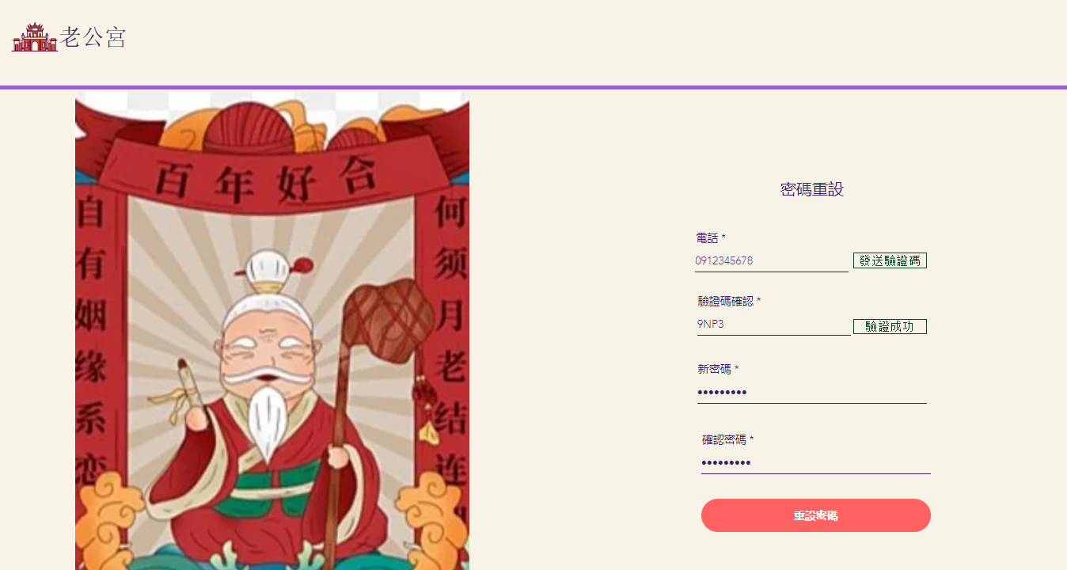

**忘記密碼-資料詞彙**

| 欄位名稱 | 長度/型態 | 鍵 | 規則/格式/範圍/公式 | 範例 |
| --- | --- | --- | --- | --- |
| 電話 | Int(10) |  |  | 0912345678 |
| 驗證碼確認 | Char(20) |  |  | 9NP3 |
| 新密碼 | Char(20) |  |  | 1234567 |
| 確認密碼 | Char(20) |  | 要跟新密碼一樣 | 1234567 |

**會員中心-藍圖**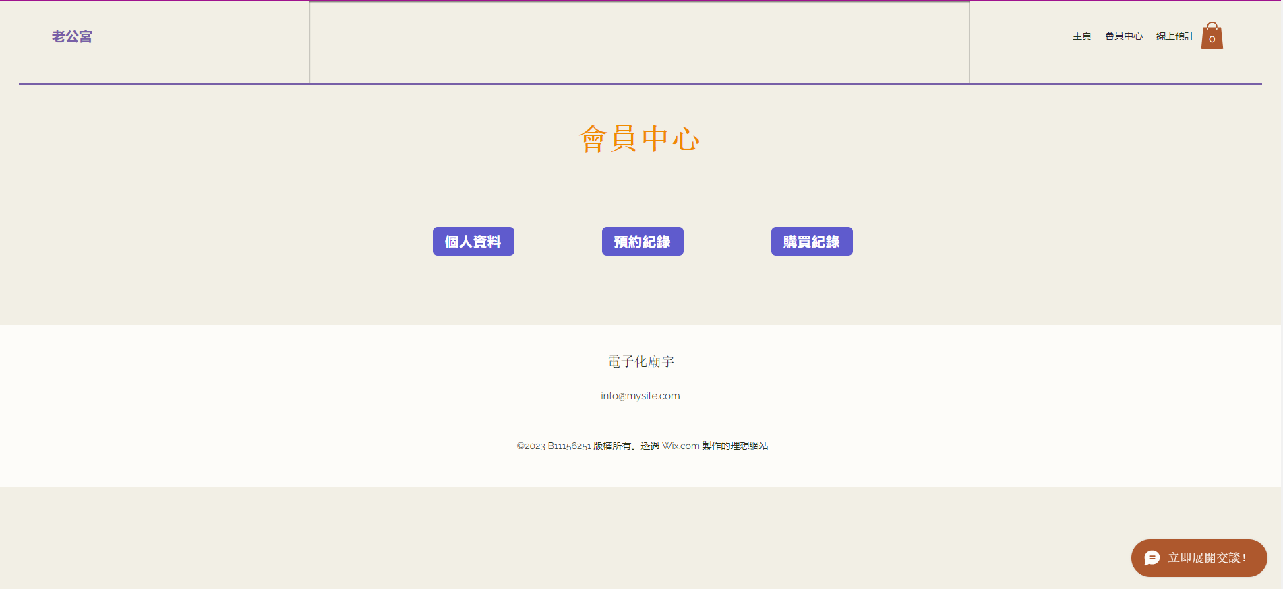

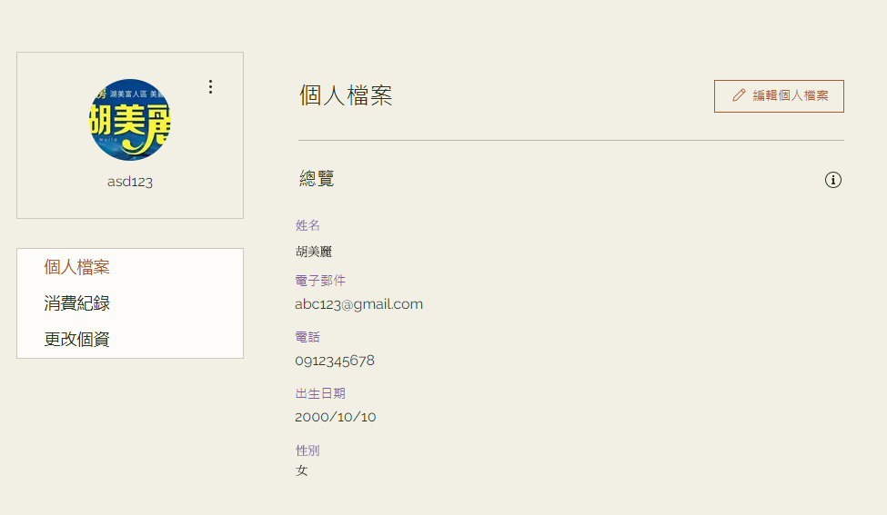

**會員中心－資料詞彙**

| 欄位名稱 | 長度/型態 | 鍵 | 規則/格式/範圍/公式 | 範例 |
| --- | --- | --- | --- | --- |
| 姓名 | Char(10) |  |  | 胡美麗 |
| 帳號 | Char(20) |  |  | asd123 |
| 電話 | Int(10) |  | 只能有十個數字 | 0912345678 |
| 電子郵件 | varchar(50) |  |  | abc123@gmail.com |
| 生日 | Date |  | YYYY/MM/DD | 2000/10/10 |
| 性別 | Char(1) |  | 男/女 | 女 |

**消費紀錄-藍圖**

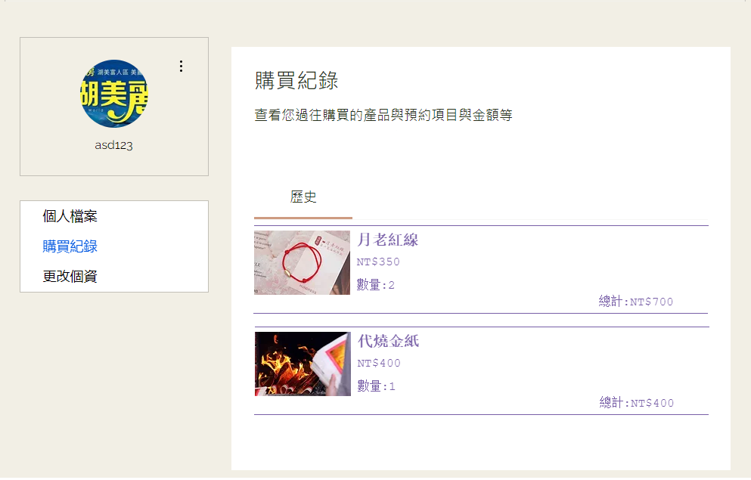

**消費紀錄-資料詞彙**

| 欄位名稱 | 長度/型態 | 鍵 | 規則/格式/範圍/公式 | 範例 |
| --- | --- | --- | --- | --- |
| 姓名 | Char(10) |  |  | 胡美麗 |
| 帳號 | Char(20) |  |  | asd123 |
| 商品名稱 | varchar(10) |  |  | 月老紅線 |
| 數量 | Int(10) |  |  | 2 |
| 總計 | Int(10) |  |  | 700 |

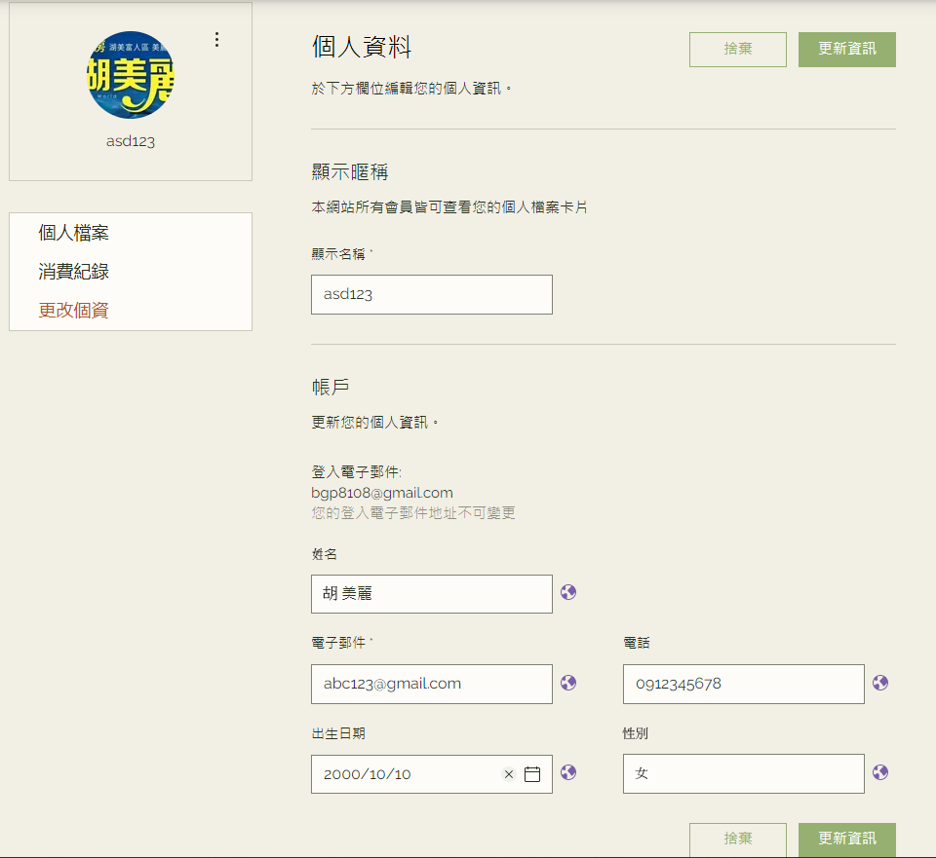

**會員資料修改－資料詞彙**

| 欄位名稱 | 長度/型態 | 鍵 | 規則/格式/範圍/公式 | 範例 |
| --- | --- | --- | --- | --- |
| 姓名 | Char(10) |  |  | 胡美麗 |
| 帳號 | Char(20) |  |  | asd123 |
| 電話 | Int(10) |  | 只能有十個數字 | 0912345678 |
| 電子郵件 | varchar(50) |  |  | abc123@gmail.com |
| 生日 | Date |  | YYYY/MM/DD | 2000/10/10 |
| 性別 | Char(1) |  | 男/女 | 女 |

**功能操作介面-藍圖**

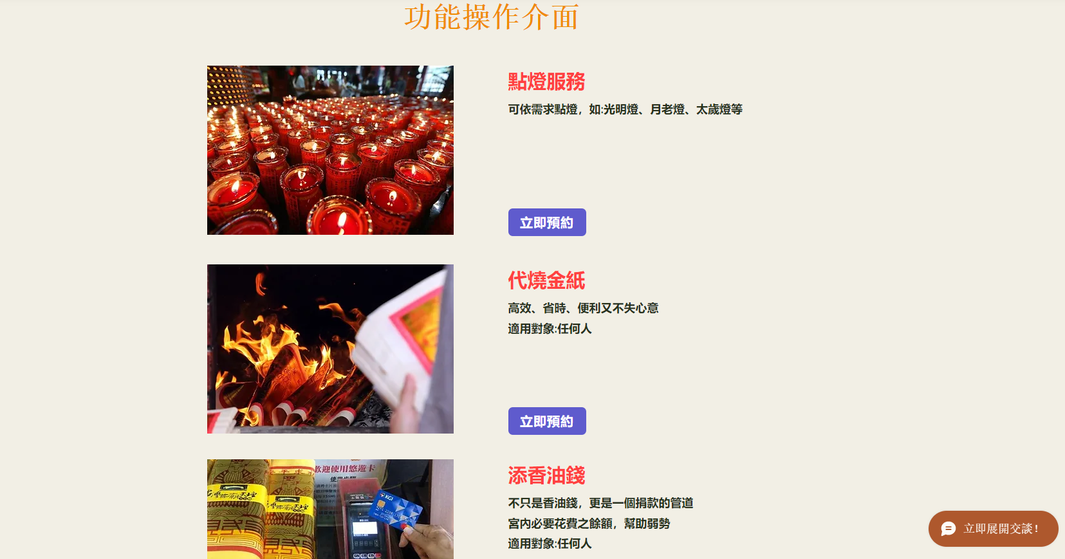

**線上點燈-藍圖**

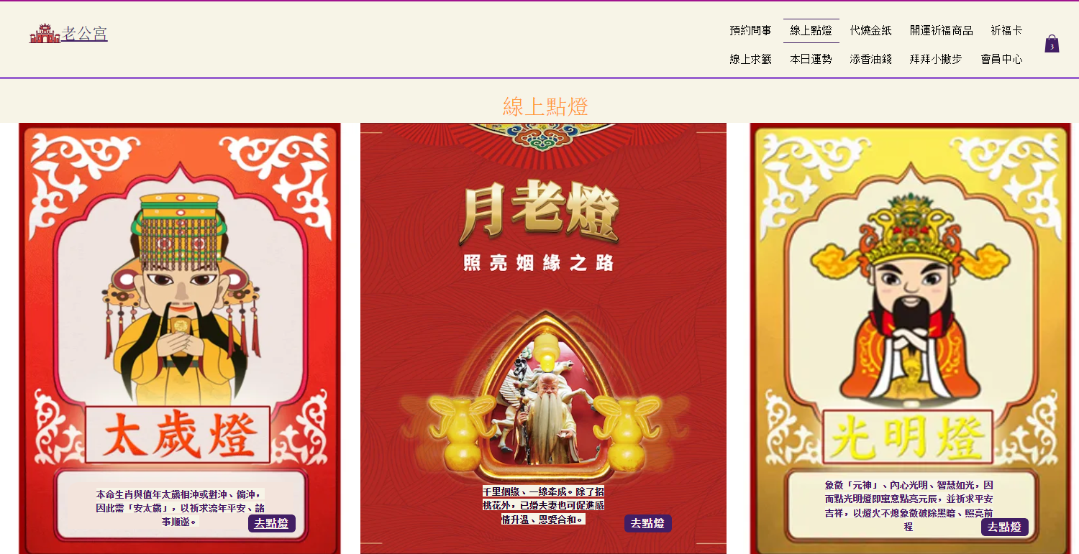

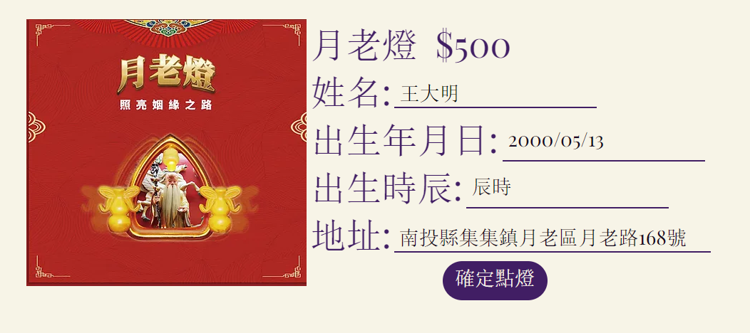

**線上點燈-資料詞彙**

| 欄位名稱 | 長度/型態 | 鍵 | 規則/格式/範圍/公式 | 範例 |
| --- | --- | --- | --- | --- |
| 燈名及價錢 | varchar(20) |  |  | 月老燈$500 |
| 姓名 | varchar(20) |  |  | 王大明 |
| 出生年月日 | Date |  | YYYY/MM/DD | 2000/05/13 |
| 出生時辰 | varchar(20) |  |  | 辰時 |
| 地址 | varchar(30) |  |  | 南投縣集集鎮月老區月老路168號 |

**代燒金紙-藍圖**

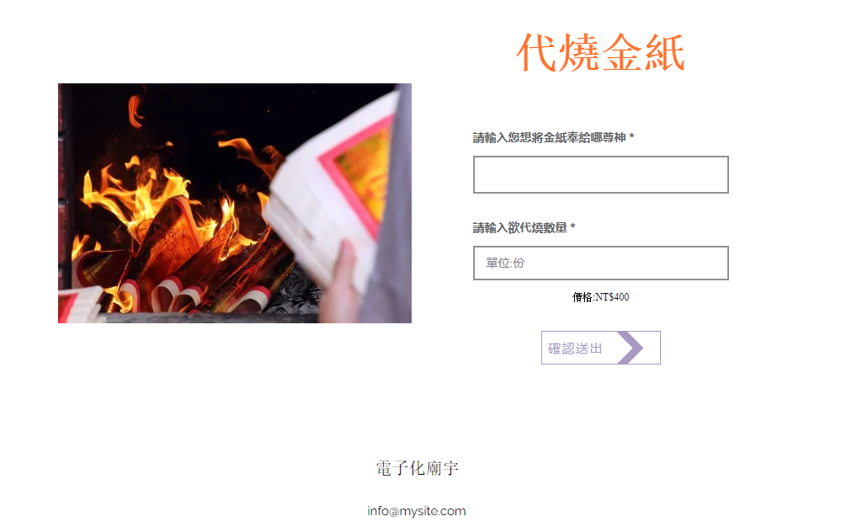

**代燒金紙-資料詞彙**

| 欄位名稱 | 長度/型態 | 鍵 | 規則/格式/範圍/公式 | 範例 |
| --- | --- | --- | --- | --- |
| 神明名 | Int(10) |  |  | 月老 |
| 份數 | Int(10) |  |  | 1 |
| 價格 | Int(10) |  |  | 100 |

**預約問事-藍圖**

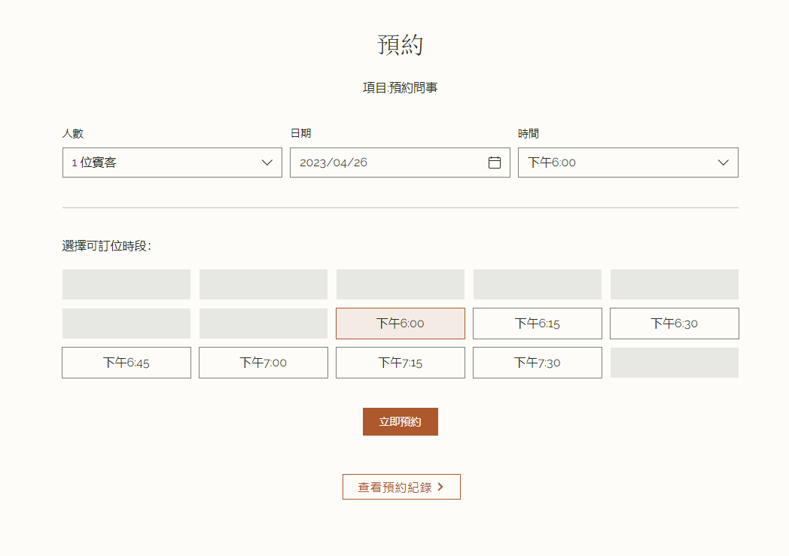

**預約問事-藍圖**

| 欄位名稱 | 長度/型態 | 鍵 | 規則/格式/範圍/公式 | 範例 |
| --- | --- | --- | --- | --- |
| 人數 | char(10) |  |  | 1位賓客 |
| 日期 | Date |  | YYYY/MM/DD | 2023/04/26 |
| 時間 | char(10) |  |  | 下午6:00 |

**預約紀錄-藍圖**

**預約問事改成300元**

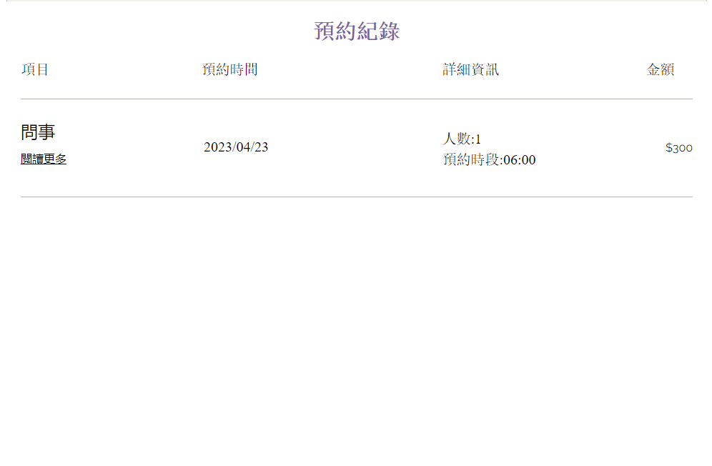

**消費紀錄-資料詞彙**

| 欄位名稱 | 長度/型態 | 鍵 | 規則/格式/範圍/公式 | 範例 |
| --- | --- | --- | --- | --- |
| 項目 | varchar(10) |  |  | 問事 |
| 預約時間 | Date |  |  | 2023/04/23 |
| 人數 | Int(10) |  |  | 1 |
| 預約時段 | Time |  |  | 06:00 |
| 金額 | Int(10) |  |  | 300 |

**開運商品-藍圖**

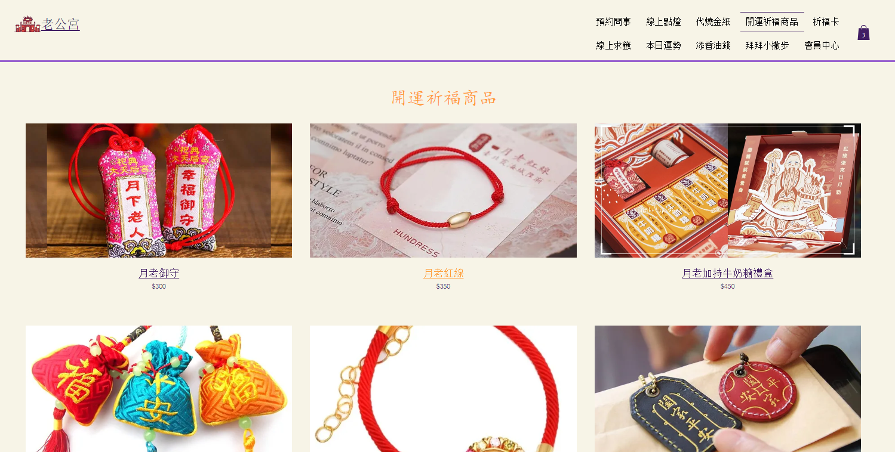

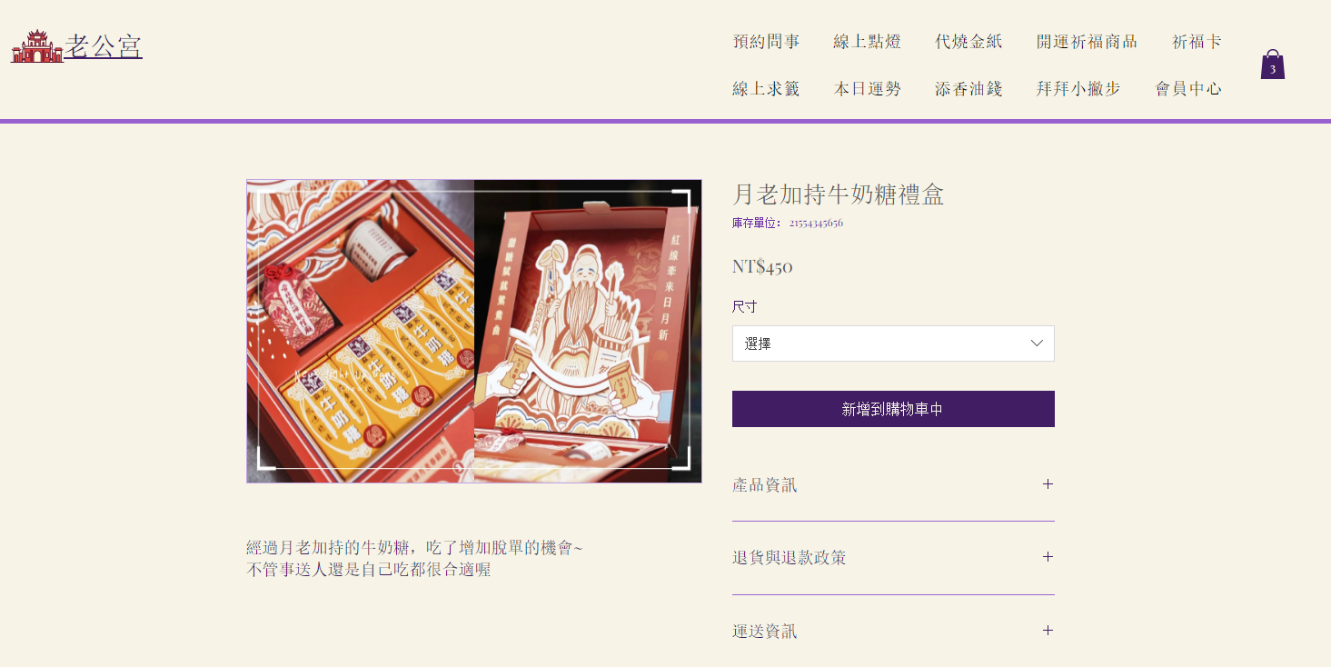

**開運商品-資料詞彙**

| 欄位名稱 | 長度/型態 | 鍵 | 規則/格式/範圍/公式 | 範例 |
| --- | --- | --- | --- | --- |
| 商品名稱 | varchar(20) |  |  | 月老御守 |
| 商品價格 | Char(10) |  |  | 300 |
| 商品編號 | Char(10) |  |  | 001 |
| 庫存單位 | Int(10) |  |  | 1000 |
| 產品說明 | varchar(100) |  |  | 經過月老加持的牛奶糖，吃了增加脫單的機會~  不管是送人還是自己吃都很合適喔 |
| 產品資訊 | varchar(100)) |  |  | 森永牛奶糖4盒 |
| 退貨與退款  政策 | varchar(100) |  |  | 這是退貨與退款政策，適合向客戶解釋如何處理不滿意的產品。撰寫政策時，請盡量開門見山，以便建立互信，讓顧客有信心購買您的產品。 |
| 運送資訊 | varchar(100) |  |  | 這是個運送政策，適合加入與運送方法、包裝和費用相關的資訊。撰寫政策時，請盡量開門見山，以便建立互信，讓顧客有信心購買您的產品。 |

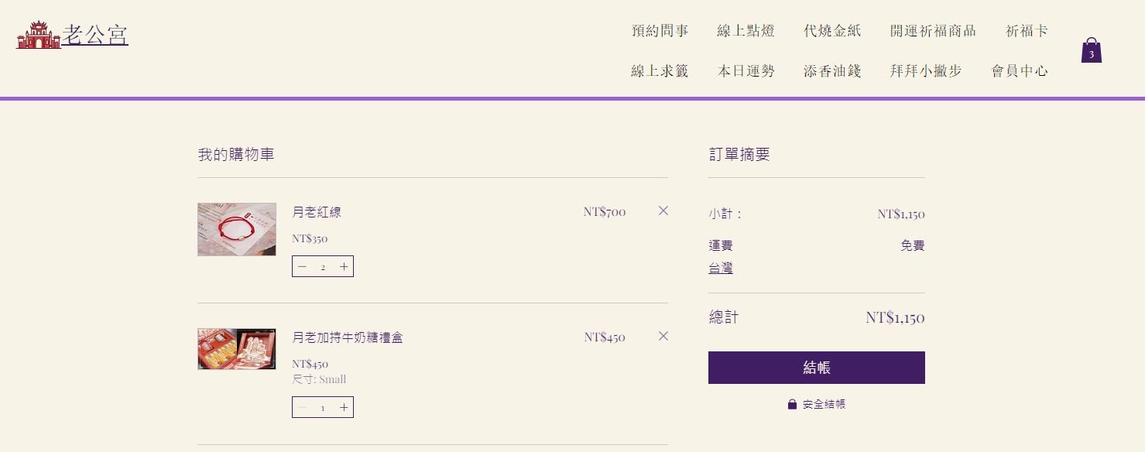

**購物車-資料詞彙**

| 欄位名稱 | 長度/型態 | 鍵 | 規則/格式/範圍/公式 | 範例 |
| --- | --- | --- | --- | --- |
| 商品名稱 | Char(30) |  |  | 月老紅線 |
| 商品價格 | Char(10) |  |  | 350 |
| 商品數量 | Int(10) |  | 購買每個產品的數量 | 2 |
| 金額 | Int(10) |  | 購物車中總計金額 | 700 |
| 運費 | Int(10) |  |  | 0 |
| 地址 | Char(50) |  |  | 7－11屏科大店 |

**祈福卡-藍圖**

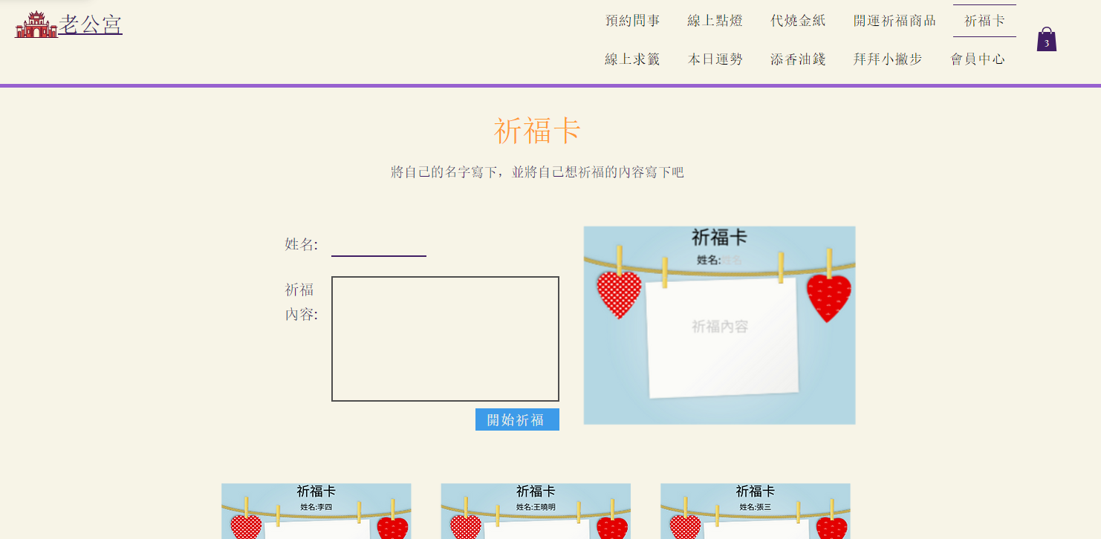

**祈福卡-資料詞彙**

| 欄位名稱 | 長度/型態 | 鍵 | 規則/格式/範圍/公式 | 範例 |
| --- | --- | --- | --- | --- |
| 姓名 | Char(30) |  |  | 張三 |
| 祈福內容 | varchar(200) |  |  | 希望我趕快交到男朋友~要180公分性格要好，還要很帥 |

**線上求籤-藍圖**

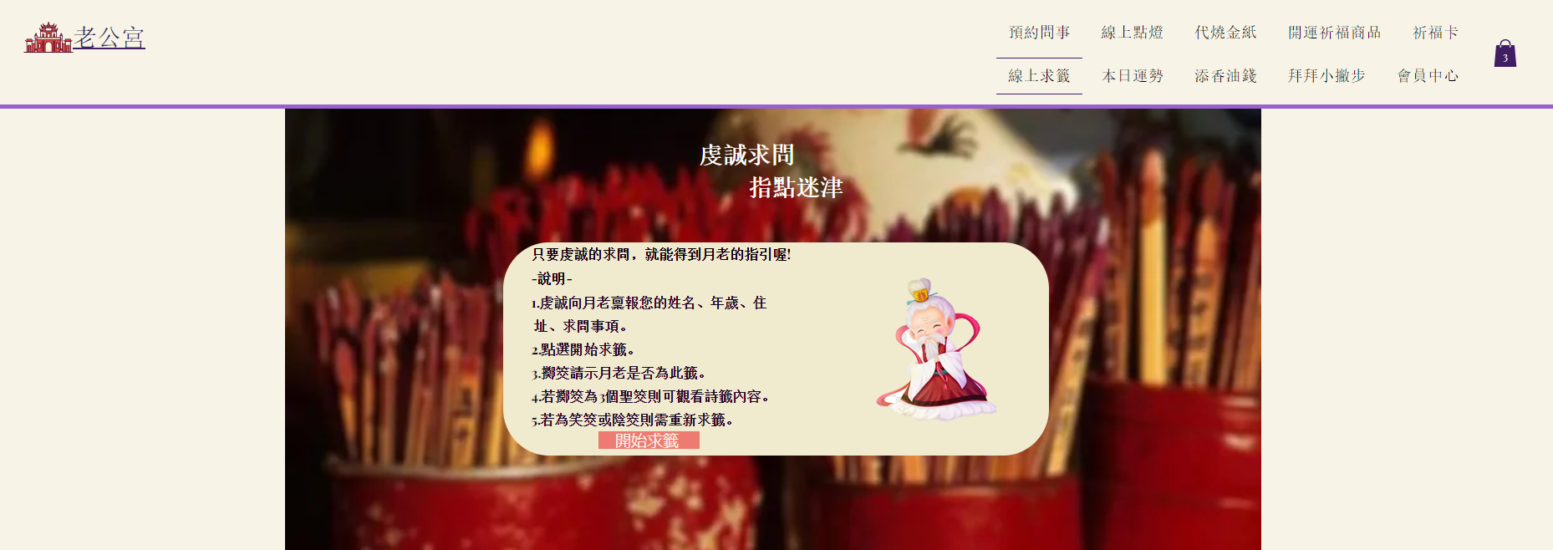

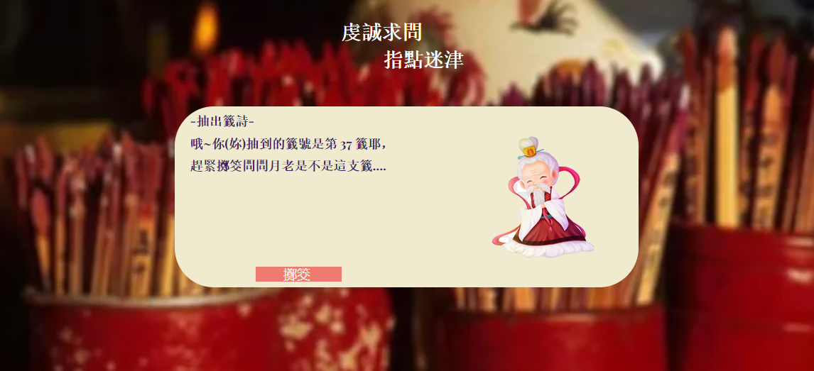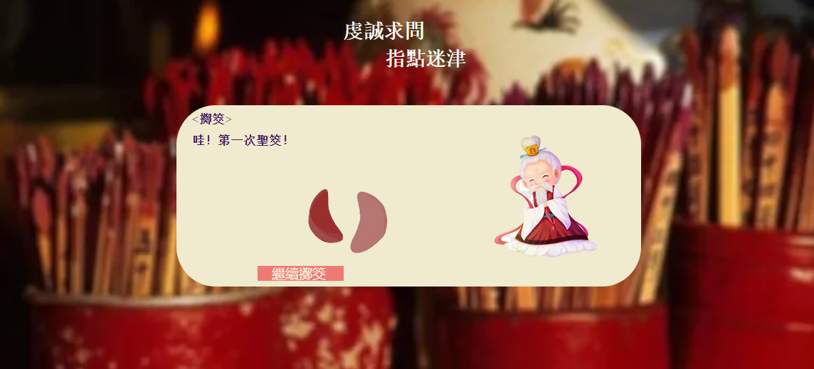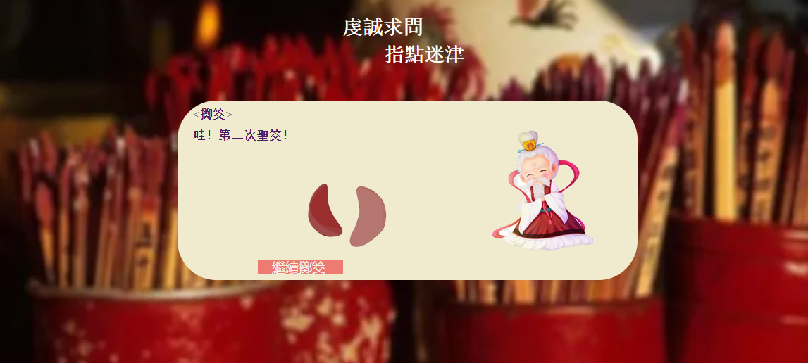

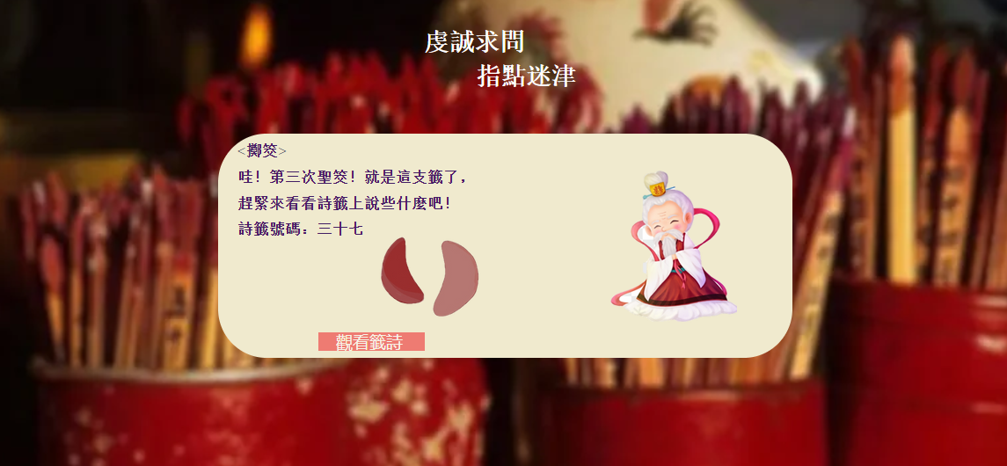

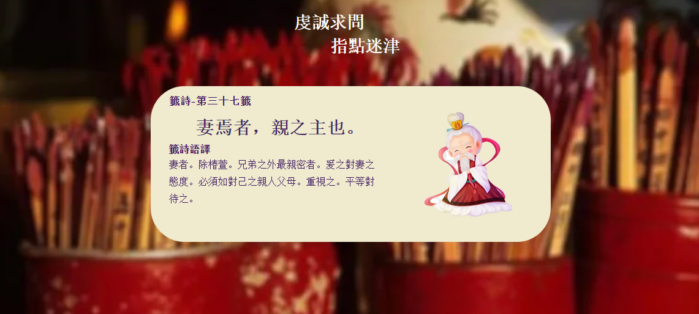

**線上求籤-資料詞彙**

| 欄位名稱 | 長度/型態 | 鍵 | 規則/格式/範圍/公式 | 範例 |
| --- | --- | --- | --- | --- |
| 籤詩首 | Char(30) |  |  | 第37籤 |
| 籤詩內容 | varchar(300) |  |  | **妻焉者，親之主也。** 籤詩語譯 妻者。除椿萱。兄弟之外最親密者。爰之對妻之態度。必須如對己之親人父母。重視之。平等對待之。 |

**本日運勢-藍圖**

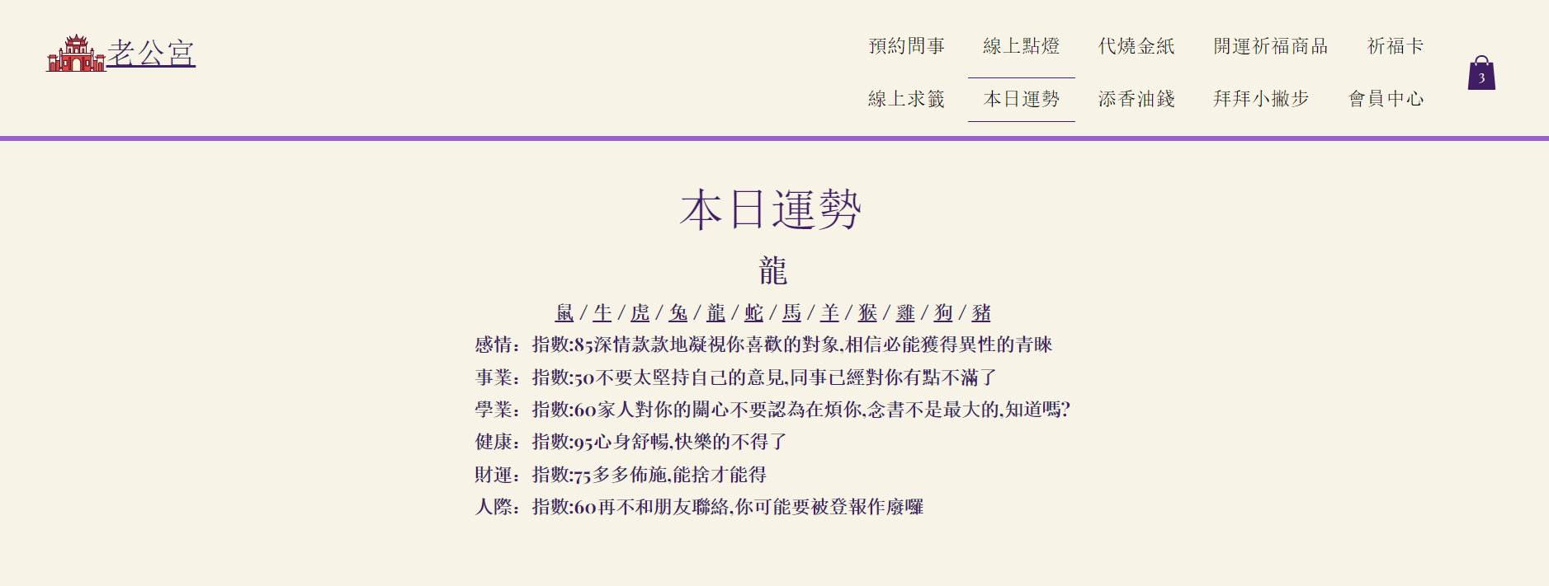

**本日運勢-資料詞彙**

| 欄位名稱 | 長度/型態 | 鍵 | 規則/格式/範圍/公式 | 範例 |
| --- | --- | --- | --- | --- |
| 生肖 | varchar(10) |  |  | 龍 |
| 整體運勢說明 | varchar(500) |  |  | **感情：指數:85深情款款地凝視你喜歡的對象,相信必能獲得異性的青睞**  **事業：指數:50不要太堅持自己的意見,同事已經對你有點不滿了**  **學業：指數:60家人對你的關心不要認為在煩你,念書不是最大的,知道嗎?**  **健康：指數:95心身舒暢,快樂的不得了**  **財運：指數:75多多佈施,能捨才能得**  **人際：指數:60再不和朋友聯絡,你可能要被登報作廢囉** |

**添香油錢-藍圖**

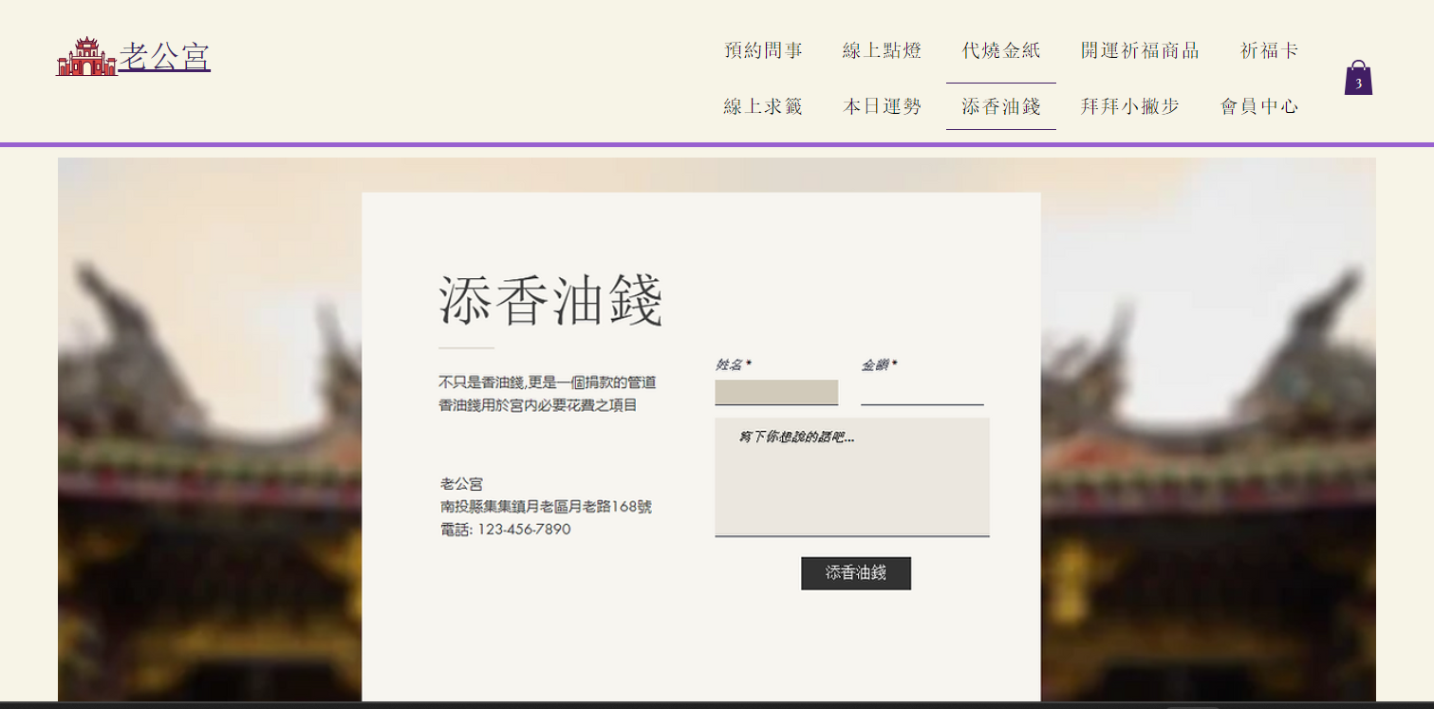

**添香油錢-資料詞彙**

| 欄位名稱 | 長度/型態 | 鍵 | 規則/格式/範圍/公式 | 範例 |
| --- | --- | --- | --- | --- |
| 姓名 | Char(10) |  |  | 胡美麗 |
| 金額 | Int(10) |  |  | 1000 |
| 想說的話 | varchar(100) |  |  | 希望身體健康，事事順利 |

**拜拜小撇布-藍圖**

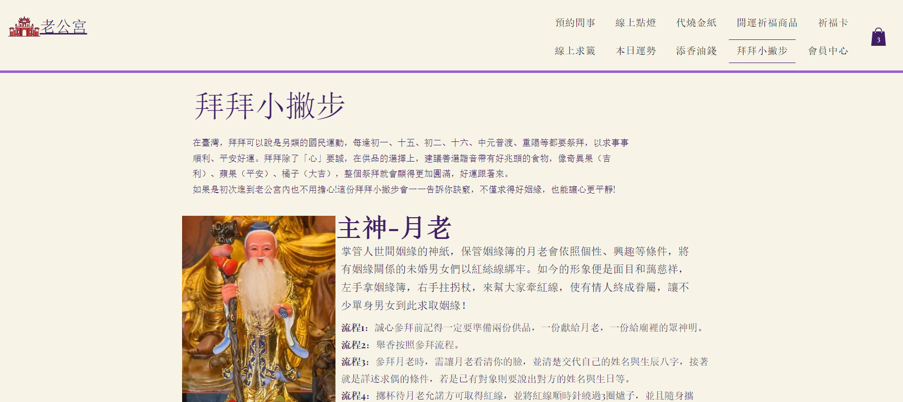

**拜拜小撇步-資料詞彙**

| 欄位名稱 | 長度/型態 | 鍵 | 規則/格式/範圍/公式 | 範例 |
| --- | --- | --- | --- | --- |
| 神明 | Char(30) |  |  | 月老 |
| 說明 | varchar(500) |  |  | 掌管人世間姻緣的神紙，保管姻緣簿的月老會依照個性、興趣等條件，將有姻緣關係的未婚男女們以紅絲線綁牢。如今的形象便是面目和藹慈祥，左手拿姻緣簿，右手拄拐杖，來幫大家牽紅線，使有情人終成眷屬，讓不少單身男女到此求取姻緣！  **流程1**：誠心參拜前記得一定要準備兩份供品，一份獻給月老，一份給廟裡的眾神明。  **流程2**：舉香按照參拜流程。  **流程3**：參拜月老時，需讓月老看清你的臉，並清楚交代自己的姓名與生辰八字，接著就是詳述求偶的條件，若是已有對象則要說出對方的姓名與生日等。  **流程4**：擲杯待月老允諾方可取得紅線，並將紅線順時針繞過3圈爐子，並且隨身攜帶、妥善保管。 |

**廟方維護-藍圖**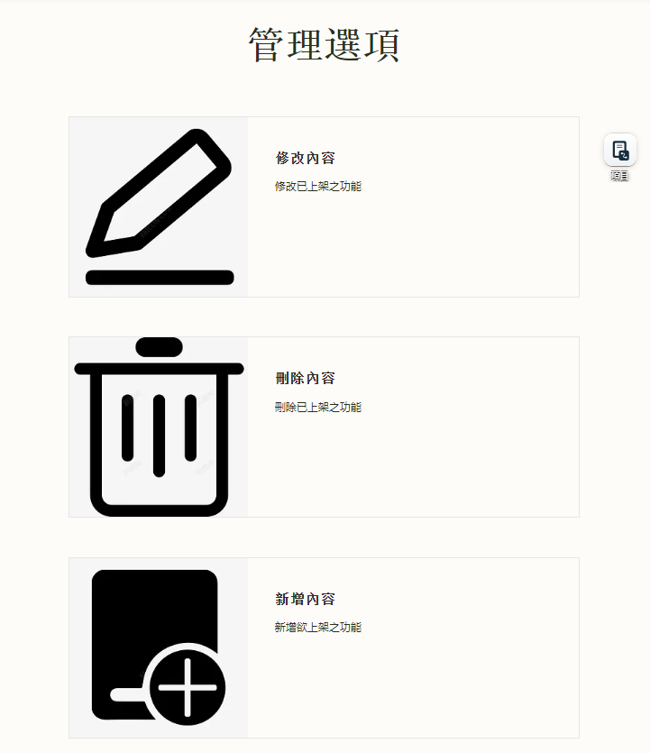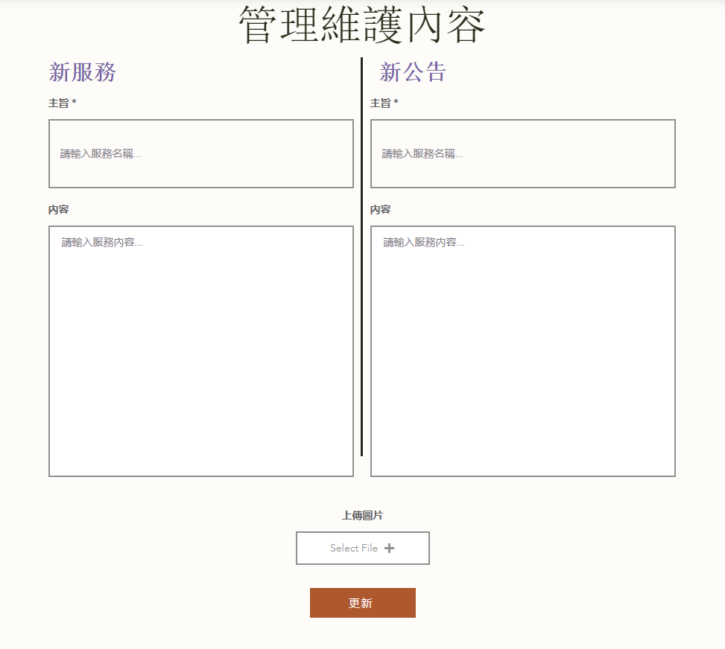

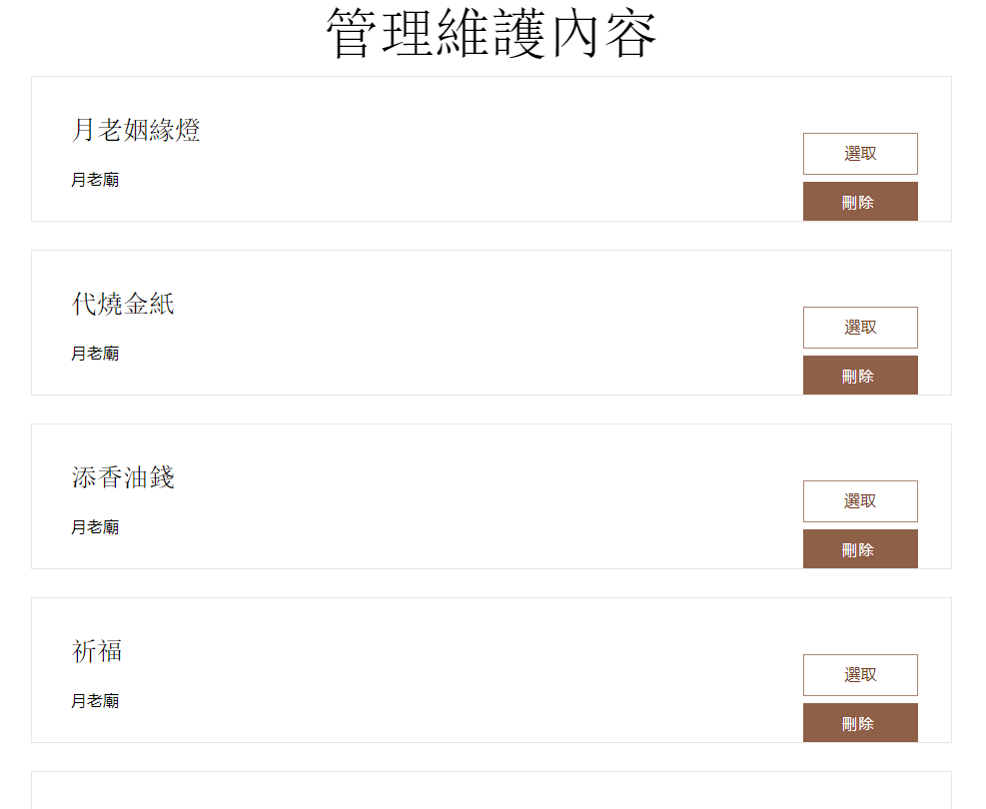

**廟方維護-資料詞彙**

| 欄位名稱 | 長度/型態 | 鍵 | 規則/格式/範圍/公式 | 範例 |
| --- | --- | --- | --- | --- |
| 新服務-主旨 | varchar(60) |  |  | 問事服務 |
| 新公告-主旨 | varchar(60) |  |  | 開運商品出貨通知 |
| 新服務-內容 | varchar(500) |  |  | 問事服務改為每週一、三、五:晚上6點至9點 每時段可有3人預約 |
| 新公告-內容 | varchar(500) |  |  | 截至04/23錢購買之開運商品皆已出貨~請記得取貨! |
| 圖片 | image |  | 服務或公告內容相關之圖片 |  |